Informe Parcial No. 2 – Del 12 de octubre de 2025 al 11 de noviembre de 2025
Barranquilla, 12 de noviembre de 2025
Doctora
KETTY PATRICIA CELEDON VENEGAS
Profesional Especializado de oficina Hábitat
Supervisor (e) Contrato No. CD-06-2025-4827
Secretaría de Planeación
Alcaldía Distrital de Barranquilla.
ASUNTO: Informe parcial No. 2 de las actividades desarrolladas en cumplimiento del contrato de prestación de servicios No. CD-06-2025-4827, correspondiente al período del 12 de octubre de 2025 al 11 de noviembre de 2025.
En atención al cumplimiento de las obligaciones contractuales adquiridas mediante el contrato citado en el asunto, me permito presentar el presente informe de actividades ejecutadas en el 12 de octubre de 2025 al 11 de noviembre de 2025., cuyo objeto contractual es la "PRESTACIÓN DE SERVICIOS PROFESIONALES PARA ASESORAR EL PROYECTO DE TITULACIÓN DE PREDIOS FISCALES Y LEGALIZACIÓN URBANÍSTICA DE LA OFICINA DE HÁBITAT, ADSCRITA A LA SECRETARÍA DISTRITAL DE PLANEACIÓN."
1. Obligación contractual: Brindar asesoramiento legal especializado sobre los procedimientos, requisitos, regulaciones, conceptos, opiniones legales y/o sugerencias verbales o escritas que le sean requeridas referidas al proyecto de titulación de predios.
Durante el período reportado se participó en reuniones de trabajo con el equipo técnico, en las que se revisaron las nuevas funcionalidades de la plataforma, especialmente en lo relacionado con el cambio de ocupantes, la cesión de derechos y el comportamiento del sistema frente a dichos trámites. De igual manera, se abordaron aspectos sobre el empalme con los reconocedores, con el fin de garantizar la coherencia en la información registrada y la continuidad de los procesos. Se anexa evidencia fotográfica como soporte de la actividad.
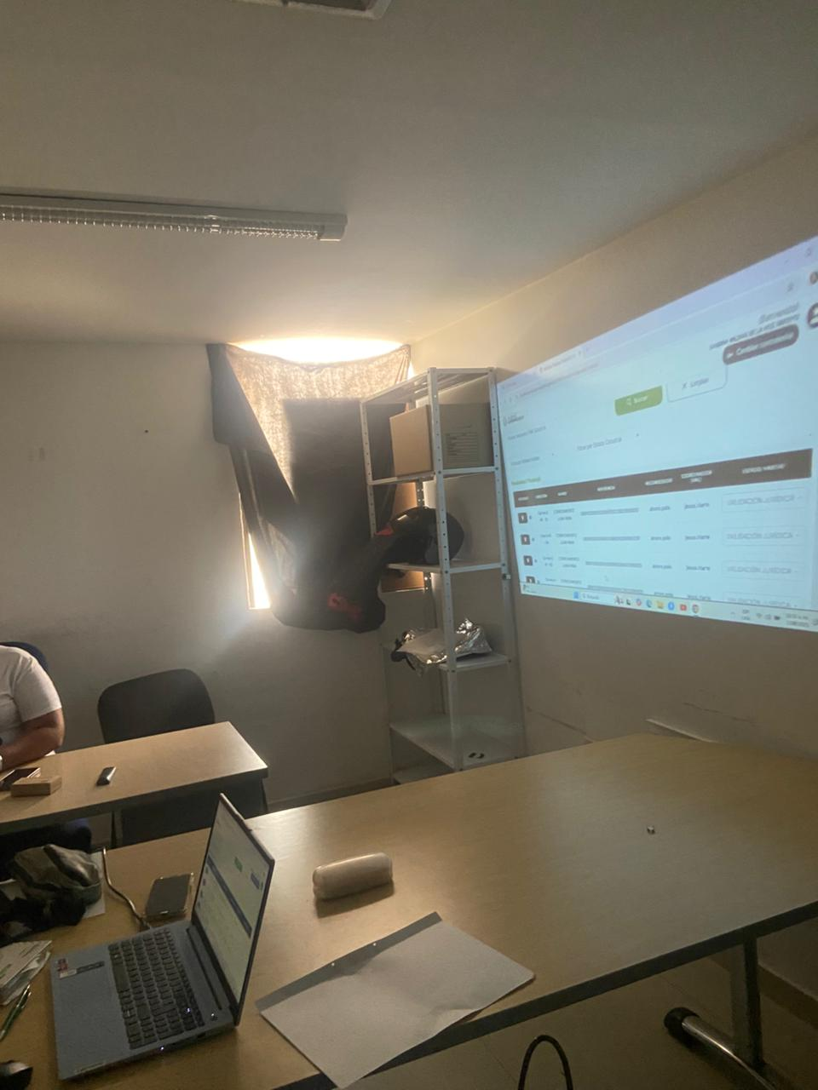

2. Obligación contractual: Asesorar en los trámites y desarrollo de los asuntos de carácter jurídico en materia de proyecto de titulación de predios fiscales y legalización urbanística de la Oficina de Hábitat que le sean asignados por el supervisor.
Durante este mes sí se asignaron proyectos por parte del supervisor para adelantar trámites de titulación. En ese marco, se participó en una reunión de coordinación con el equipo jurídico del proyecto en la sede de la Oficina FEDECAFÉ, donde se revisaron los lineamientos generales para la revisión de títulos de propiedad, los criterios jurídicos de viabilidad y los aspectos normativos aplicables. Asimismo, se brindó orientación técnica sobre la documentación necesaria, los alcances legales del proceso y la estructura de análisis requerida en cada expediente.
3. Obligación contractual: Proyectar y revisar respuestas a derechos de petición, así como actos administrativos que se deriven del programa de titulación de predios fiscales adelantado por el Distrito de Barranquilla y demás documentos que le sean asignados por el supervisor.
Durante el periodo no se elaboraron ni revisaron respuestas a derechos de petición. Sin embargo, se recibió orientación institucional en la sede de la Oficina de Hábitat sobre los procedimientos generales que deben observarse para la adecuada atención de estos requerimientos.
En desarrollo de las funciones asignadas, se realizó revisión de expedientes, verificando que la información aportada por los usuarios estuviera completa, legible y acorde con los lineamientos establecidos por la entidad. Esta revisión permite identificar inconsistencias, documentos no válidos o información faltante, a fin de que puedan ser subsanados oportunamente dentro del trámite administrativo.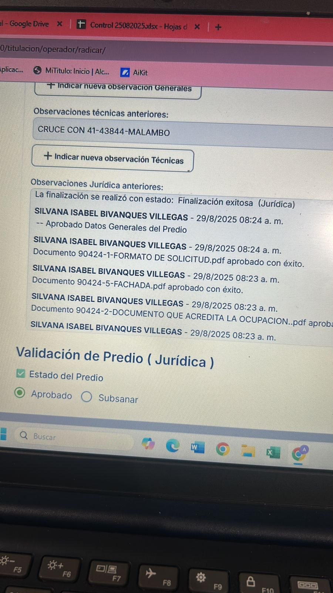

4. Obligación contractual: Asesorar en la proyección y revisión de respuestas a peticiones y solicitudes de la comunidad referentes al proyecto de titulación de predios.
Se realizaron reuniones de trabajo con el equipo jurídico, En estas sesiones se discutieron los criterios técnicos y normativos que deberán aplicarse, así como la articulación necesaria con los equipos de campo para la consolidación documental previa a la elaboración de respuestas jurídicas. Estas orientaciones son fundamentales para estructurar un proceso de acompañamiento jurídico eficiente y acorde con la normativa vigente.
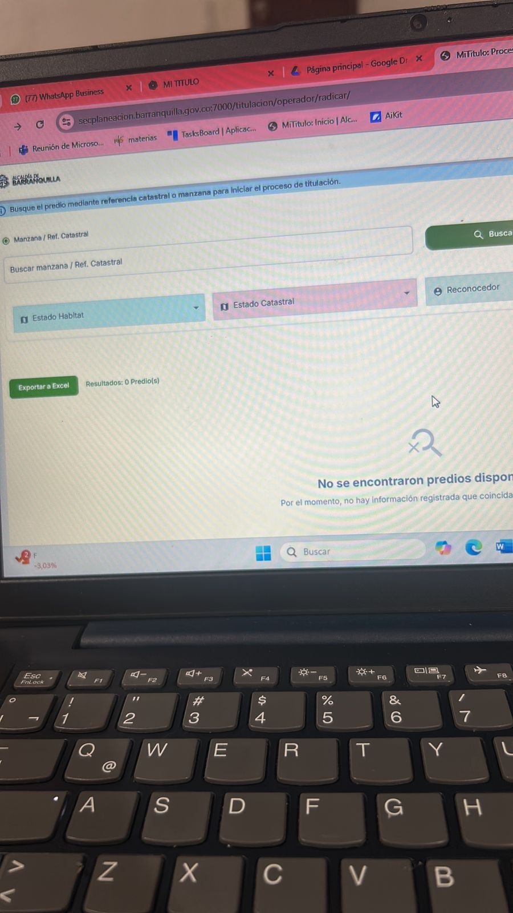

5. Obligación contractual: Preparar los informes y demás documentos que le sean solicitados por el supervisor, y que se relacionen con el objeto contractual.
Durante el mes se elaboró el presente informe parcial, consolidando las gestiones realizadas y las orientaciones recibidas, a fin de dejar constancia detallada del avance en las obligaciones contractuales. Se mantiene disposición para atender nuevos requerimientos y continuar apoyando jurídica y técnicamente el desarrollo del proyecto.
Se adjuntan imágenes como evidencia de las reuniones sostenidas y del trabajo desarrollado durante el periodo reportado.

Atentamente,
SILVANA ISABEL BIVANQUES VILLEGAS
C.C. 1.143.270.557 de Barranquilla

